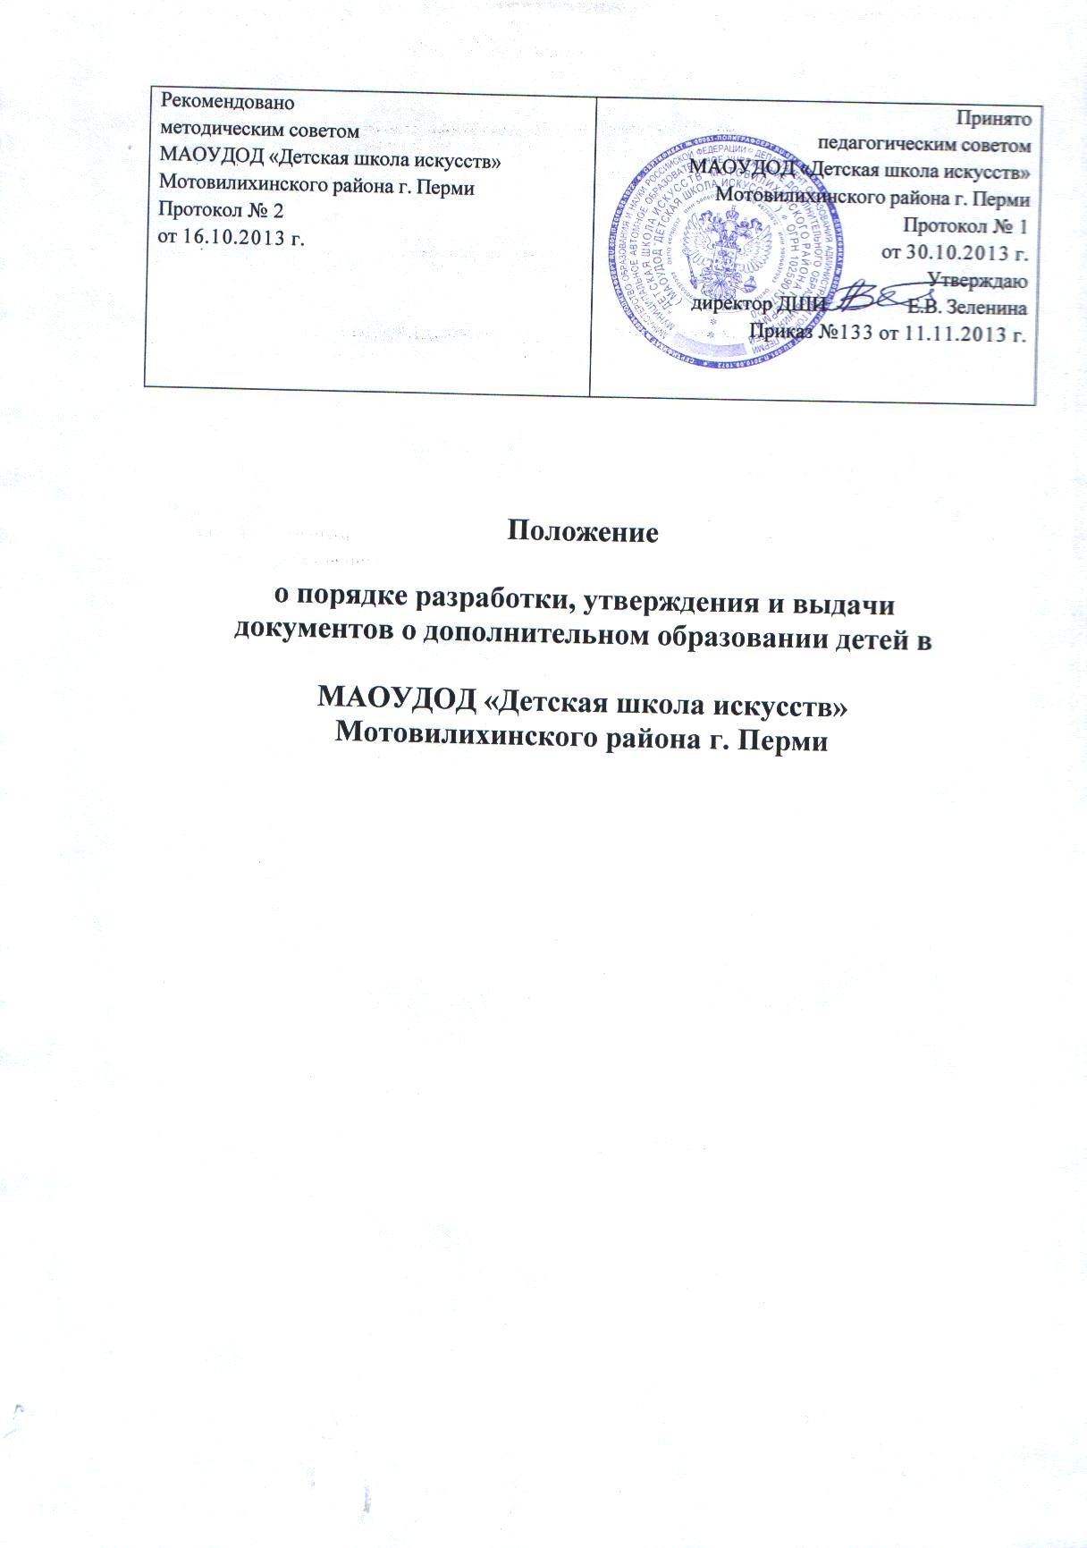

- Общие положения

1. Настоящее Положение устанавливает условия и порядок разработки, утверждения и выдачи документов о дополнительном образовании детей в МАОУДОД «Детская школа искусств» Мотовилихинского района г. Перми.
2. МАОУДОД «Детская школа искусств» Мотовилихинского района г. Перми предусматривает выдачу документов о дополнительном образовании детей 2-х видов: свидетельство и сертификат.
3. Свидетельство – это документ об окончании полного курса начального художественного образования по специальностям школы искусств в объеме комплексной общеобразовательной долгосрочной программы.
4. Сертификат – это документ об окончании курса в объеме дополнительной общеобразовательной краткосрочной монопрограммы.
II. Требования к образцам документов о дополнительном образовании детей в МАОУДОД «Детская школа искусств» Мотовилихинского района г. Перми

- Свидетельство включает следующие сведения:
ФИО выпускника
Год рождения
Срок обучения (начальная и конечная дата)
Специальность
Итоговые оценки по предметам комплексной дополнительной общеобразовательной программы
Дата выдачи документа
Номер свидетельства
Подпись директора и печать учреждения

- Сертификат включает следующие сведения:
ФИО выпускника
Год рождения
Срок обучения (начальная и конечная дата)
Название курса
Дата выдачи документа
Номер свидетельства
Подпись директора и печать учреждения

III. Порядок разработки и утверждения образцов документов о дополнительном образовании детей

- Образцы документов о дополнительном образовании разрабатываются проблемной группой методической службы школы искусств с учетом перечня дисциплин комплексных дополнительных общеобразовательных программ и краткосрочных курсов, реализуемых в детской школе искусств.
- Разработанные образцы документов о дополнительном образовании утверждаются приказом директора школы.

IV. Заполнение документов об образовании
Документы о дополнительном образовании детей заполняются следующим образом:

- В представительной части Документа указывается наименование учредителя и официальное наименование учебного заведения согласно его Уставу.

- Фамилия, имя и отчество (в дательном падеже) лица, завершившего обучение, пишутся полностью в соответствии с записью в паспорте или документе, его заменяющем.

- Фамилия, имя и отчество иностранного гражданина записываются по данным национального паспорта в русскоязычной транскрипции. Транскрипция должна быть согласована с лицом (его родителями/законными представителями), окончившим учебное заведение.

- Текст документа заполняется на государственном русском языке.

- Оценки по предметам выставляются в документы о дополнительном образовании по результатам итоговой аттестации выпускника в соответствии с Положением о формах и порядке промежуточной и итоговой аттестации учащихся МАОУДОД «Детская школа искусств» Мотовилихинского района г. Перми.

V. Выдача документов
- Свидетельство (сертификат) выдается выпускнику детской школы искусств, прошедшему в установленном порядке итоговую аттестацию. Основанием для выдачи свидетельств и сертификатов является решение экзаменационной комиссии.
- Документ о дополнительном образовании выдается лично выпускнику или родителю (законному представителю).

- Для регистрации выдаваемых документов в учебном заведении ведется специальная книга учета (книга регистрации), в которую заносятся следующие данные:
порядковый регистрационный номер;
дата выдачи свидетельства / сертификата;
фамилия, имя и отчество лица, получившего документ;
подпись лица, получившего документ.

